Общественные советники района Марьина роща участвовали в тренинге на тему: "Эффективные выступления на публике"
19.01.2017
12 января 2017 года в конференц-зале управы района Марьина роща прошел тренинг на тему: «Эффективные выступления на публике». Тренинг провел тренер общественных советников – Крапивка Артем Николаевич.
На встрече также присутствовали - глава управы С.Ю. Гордикова, куратор общественных советников Р.А. Иванов, директор ГБУ "Жилищник района Марьина роща" П.Д. Хатунцев
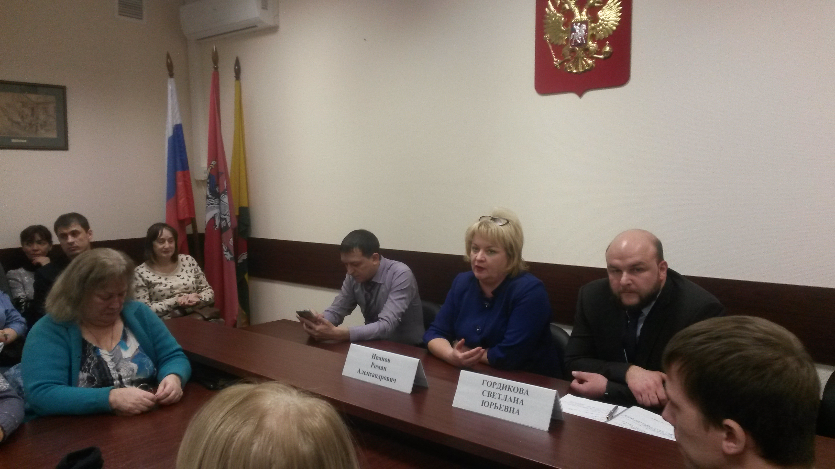

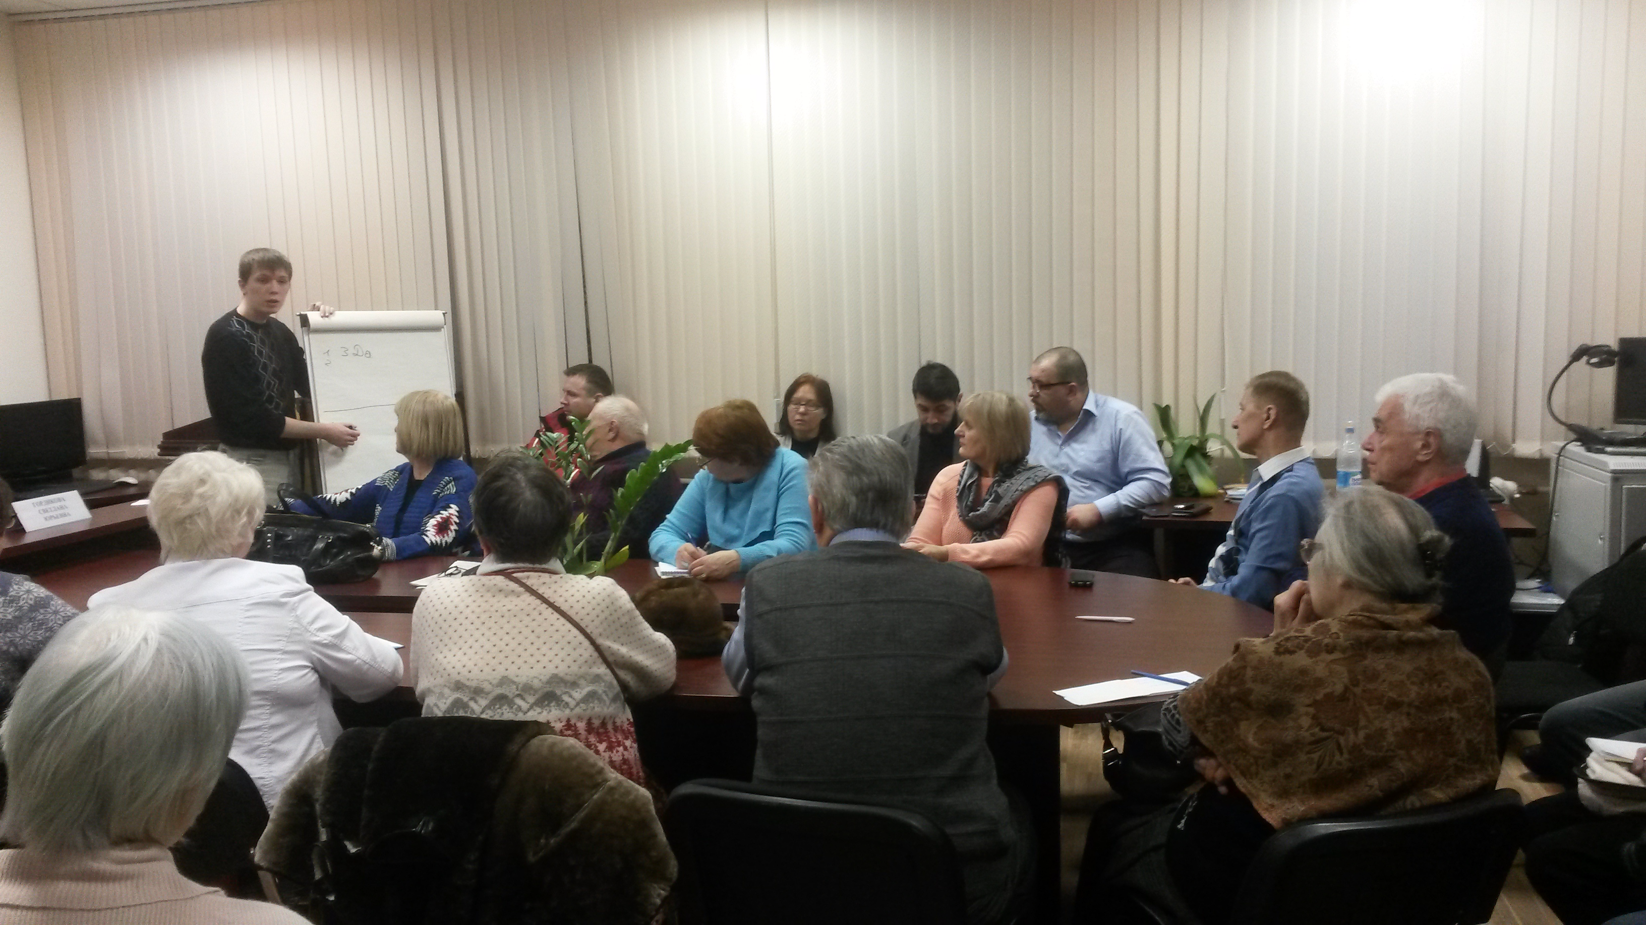

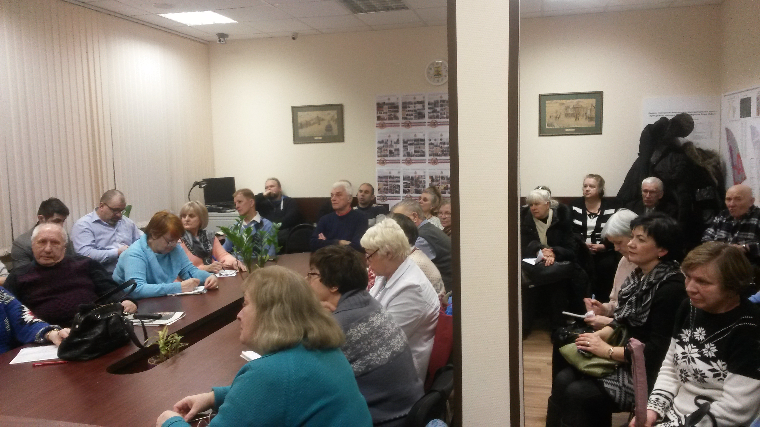

Адрес страницы: http://marina-roscha.mos.ru/public-advisors/detail/4716417.html
Управа района Марьина роща города Москвы

